VODNÝ REŽIM RASTLÍN

využitie vody v R: transport látok, metabolizmus, rozpúšťadlo = hospodárenie rastliny s vodou
Zahrňuje:
1. príjem vody:
a) pasívny príjem (apoplastickou cestou) - bunkovými stenami a medzibunkovými priestormi koreňových vláskov - 95% prijatej vody - ak R má listy („ťahanie vody“ prieduchmi) – bez spotreby energie, princíp je difúzia
b) aktívny (symplastickou cestou) - hlavne vtedy, ak R nemá listy (jar) - cez bunky a cytoplazmatické membrány, vakuoly až do vodivých pletív, energeticky náročné, princíp je osmóza
- závisí od obsahu kyslíka v pôde, teploty, koncentrácie živín v pôde, ...
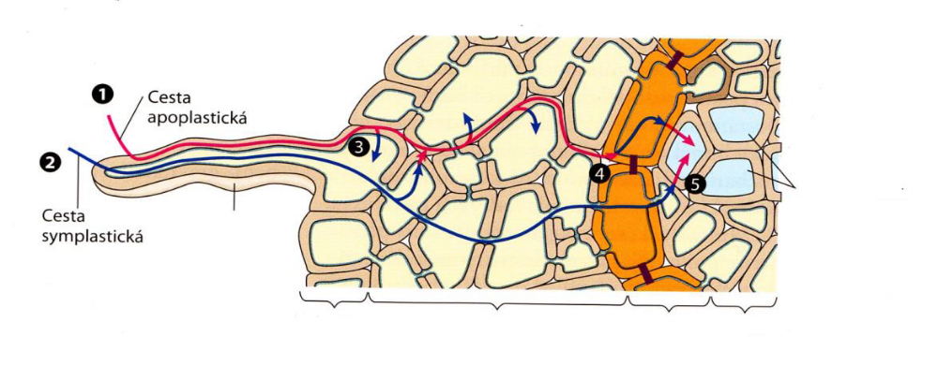
2. vedenie vody:
- transpiračným prúdom cievnych zväzkov = – cievami a cievicami
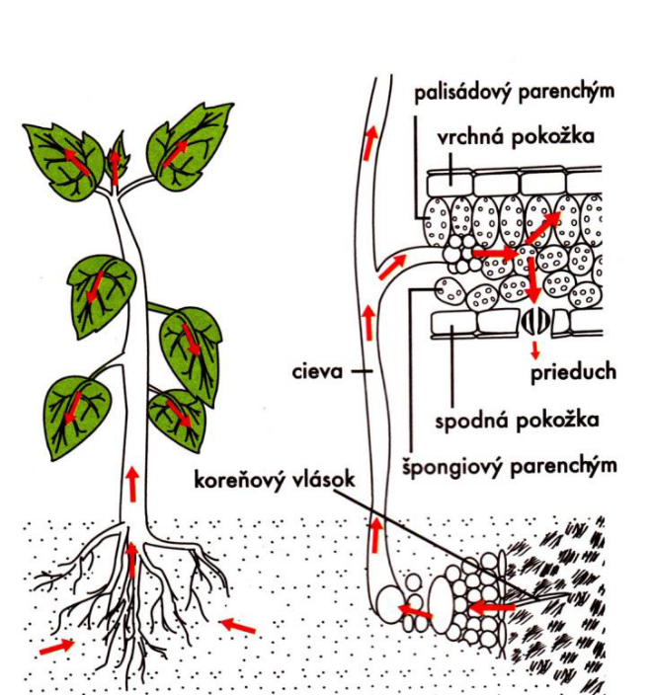
- pohyb vody umožňuje:
Koreňový výtlak – vytláčanie vody z koreňov do vyššie položených pletív (50 cm nad zemou) – na jar - rozklad škrobu – zvyšuje sa osmotická hodnota koreň. sústavy aj príjem vody koreňmi
transpirácia – vyparovanie vody listami
kohézia – súdržnosť molekúl vody
adhézia – priľnavosť vody na steny ciev
kapilarita - vzlínavosť vody v úzkych trubiciach

3. výdaj vody:
a) transpirácia – vyparovanie vodných pár nadzemnými časťami buď cez prieduchy alebo pokožkou, prebieha cez deň
b) gutácia – vytláčanie vodných kvapiek s minerálnymi látkami cez hydatódy, prebieha pri veľkej vzdušnej vlhkosti tzv. rosenie

